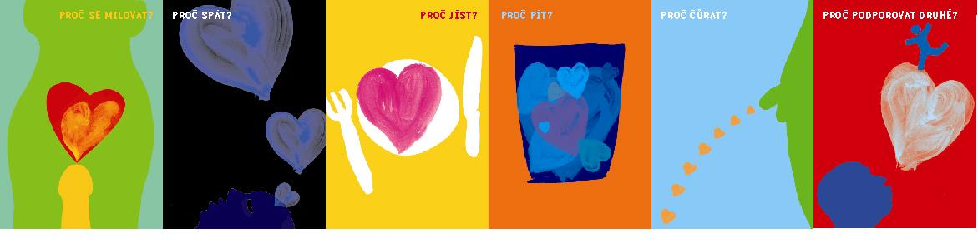

Návrh na využití výtěžku sbírky konané během akce

30 DNÍ PRO NEZISKOVÝ SEKTOR V KARLOVARSKÉM KRAJI

Název a sídlo organizace:

Založeno:

Kontaktní osoba, telefon, e-mail:

Cíle a aktivity organizace:

Cílová skupina, využití (počet uživatelů služby):

Způsob využití v případě výtěžku do 10.000,- Kč:

Způsob využití v případě výtěžku do 30.000,- Kč:

Kategorie pro slosování (zvýrazněte):

1. Kultura a vzdělávání
2. Sociální oblast
3. Sport a volný čas

Datum:



„ 30 dní pro neziskový sektor“ podpořili: projekt Partnerství pro budoucnost, Karlovarský kraj,
Společný regionální operační program, Evropská unie.

